Projet à Haute Intensité de Main d’œuvre
(HIMO)

I/ Historique
La situation humanitaire qui prévaut dans la partie septentrionale, a amené le Gouvernement camerounaise à initier le Programme d'Aménagement du Territoire (PRODAT) en octobre 2014. Pour le financement dudit Programme, il a été sollicité des partenaires au développement, un appui pour sa mise en œuvre.
Les échanges nourris entre l’AFD et l'équipe du Programme ont abouti à l'option d'une opération à Haute Intensité de Main d’Œuvre (HIMO) comme contribution du PNDP à la mise en œuvre du PRODAT. Une composante insertion sociale des jeunes ayant constitué la main d'œuvre dans les chantiers concernés par le volet HIMO est annexée à l'opération HIMO. Ce mécanisme aura certainement l'avantage de détourner les jeunes de l'oisiveté et du risque d'exposition au recrutement dans les rangs de Boko Haram.
C'est ainsi que, l'Agence Française de développement s'est engagée à mobiliser une partie des fonds C2D alloués au Programme National de Développement Participatif. A cet effet, un réajustement du budget de l'exercice 2015, validé par le Comité National d'Orientation et de Pilotage (CNOP) a permis de dégager environ 3,2 milliards de francs FCFA soit 5 millions d'euros.
Après la phase pilote dans les communes suscitées, le PNDP bénéficie de l’appui de l’Union européenne à travers le Fond Fiduciaire d’Urgence (FFU), pour l’extension de l’opération aux régions du Nord, de l’Extrême-nord, de l’Adamaoua et de l’Est.
II/ Zones d’intervention pilotes
Construction d’une mare artificielle et d'un forage équipé de pompe à énergie solaire à Helme (Djelme) | Mayo Danay | Gobo | Helme (Djelme) | Achevée
Construction d’une mare artificielle et d'un forage équipé de pompe à énergie solaire à HOUGNO dans la commune de WINA | Mayo Danay | Wina | Hougno | Achevée
Construction d’une mare artificielle et d'un forage équipé de pompe à énergie solaire à Mandaïgoum | Mayo Kani | Guidiguis | Mandaïgoum | Achevée
Construction de 9 Km de la route MODJOMBODI-DIR avec 7 dalots | Mayo Kani | Mindif | Modjombodi-Dir | Achevée
Construction de 5 Km de la route MOUGOUDOU-DAMAI avec 2 dalots | Mayo Kani | Moutourwa | Damai-Mougoudou | Achevée
Réhabilitation de 6 Km de route HINA MARBAK- KAFTAKA et construction de 10 dalots et 2 radiers | Mayo Tsanaga | Hina | Hina Marbak- Kaftaka | Achevée

III/ Acteurs impliqués
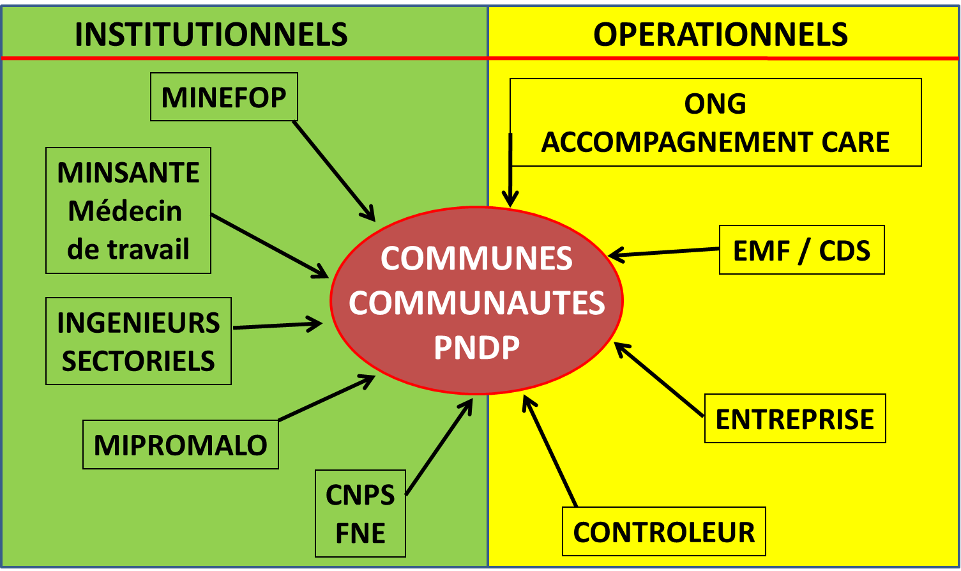
Le tableau ci-contre donne un aperçu des principaux acteurs impliqués dans l’Opération HIMO.

IV/ Principaux résultats
Les principaux résultats suivants sont enregistrés :
- 1131 jeunes recrutés sur les chantiers et ont travaillé régulièrement parmi lesquels 784 hommes et 347 femmes ;
- 2001 séances de sensibilisation effectuées sur l’approche HIMO (sur les thèmes de civisme, cohésion sociale, VIH/SIDA, ....) ;
- 1008 ouvriers ont été profilés ;
- 234 jeunes de la commune de Moutourwa ont été formés et enrôlés dans des activités d’auto emplois ;
- 981 ouvriers dont 612 hommes et 369 femmes sont inscrits dans 64 AVEC (Association Villageoise d’Epargne et de Crédit). Le tableau de l’annexe 3 donne une situation détaillée des résultats des AVEC.

